* дать детям дошкольного возраста элементарные знания и представления о международном празднике “День защиты детей”;
*развивать чувство ритма и координацию движений;
*воспитывать в детях терпимость, здоровое чувство соперничества;
*создавать радостное, приподнятое настроение, желание взаимодействовать со сверстниками.
Форма проведения: праздник.
Оборудование: Разноцветные мелки, мячик на резинке, рогатка.
Музыкальное оформление: аудиозапись песен для детей, фоновая музыка для игр и выхода персонажей.
Действующие лица: Ведущий, Карлсон, Врака-Забияка.
Ведущий.
Здравствуйте, здравствуйте, здравствуйте!
Мы рады приветствовать вас!
Как много светлых улыбок
Мы видим на лицах сейчас.
Сегодня праздник нас собрал:
Не ярмарка, не карнавал!
Сколько солнца! Сколько света!
Сколько зелени кругом!
Что же это? Это ЛЕТО
Наконец спешит к нам в дом.
Ежегодно в первый день лета в нашей стране отмечается замечательный праздник. Он называется… (обращается к детям)
Дети: День защиты детей.
Ведущий: Правильно!
1июня - день больших затей -День Защиты в мире маленьких детей!
Этот день всегда проходит весело: с песнями, танцами и подарками для всех ребят. Мы с удовольствием поддержим эту традицию. Итак, праздник начинается! И я предлагаю вам поиграть в интересную игру «Сделаем вот так!» (можно играть 2-3 раза)

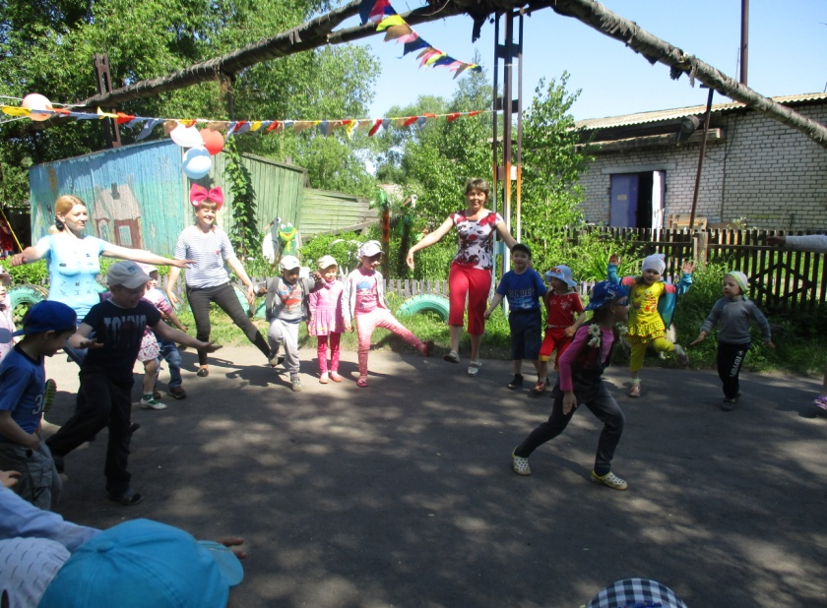
МУЗЫКАЛЬНАЯ РАЗМИНКА
Дети поют.
Ровным кругом друг за другом, мы идем за шагом шаг.
Стой на месте, дружно вместе, сделаем …вот так! (повторяя за ребёнком, находящимся в центре, выполняют разнообразные движения: приседания, прыжки на двух ногах на месте, упражнение «Цапля», и т.д.)

Под музыку «влетает» Карлсон.
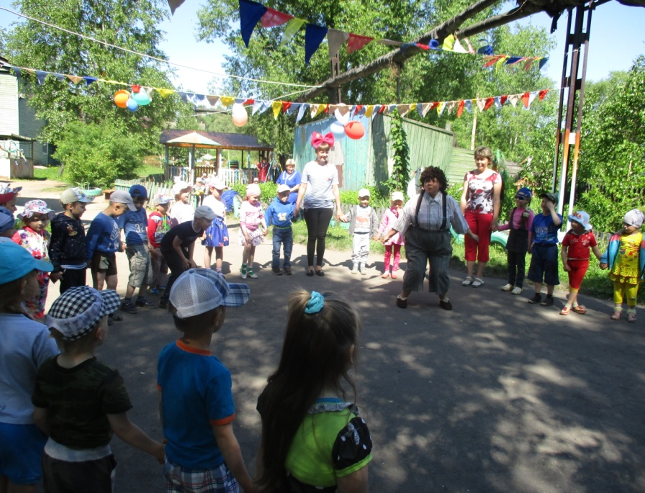
Карлсон: Погодите! И я хочу на праздник!
Ведущий: Ребята, вы узнали его?
Дети: Это Карлсон!
Карлсон: Здравствуйте детишки, девчонки и мальчишки! Я пролетал мимо и увидел много веселых ребят. На какой праздник я попал?
Дети: День защиты детей.
Карлсон: А разве детей нужно защищать? С ними нужно играть и плюшками угощать.
Дети: Детей надо защищать!
Карлсон: А от чего вас нужно защищать?
Дети: От злых людей, от болезней, и т. д.
Карлсон: Как же это сделать?
Ведущий: Надо просто заботиться о детях. Ведь они маленькие и нуждаются в защите и помощи взрослых. В мире ещё есть страны, где детям трудно живётся. Они часто болеют, им не хватает еды и воды. И без помощи взрослых им просто не выжить. Мы все можем им помочь добрым словом, добрым делом и, конечно, весёлой шуткой-прибауткой. В этот день устраиваются весёлые праздники для всех ребят.
И я предлагаю продолжить наш праздник весёлой песенкой о лете.
ПЕСЕНКА НА МЕЛОДИЮ «УЧАТ В ШКОЛЕ»
Дети подпевают только припев, который состоит из одной фразы «Можно летом!».
1. Тёплый шарф не надевать и до темноты гулять!
Дети: Можно летом, можно летом, можно летом!
Всех друзей собрать с утра и умчаться со двора!
Дети: Можно летом, можно летом, можно летом!
2.Всем по городу бродить! Ну, а в садик не ходить!
Дети: Можно летом! Можно летом! Можно летом!
Всем купаться, загорать, на компьютере играть!
Дети: Можно летом! Можно летом! Можно летом!
3. Ехать на восток, на юг и вернуться, сделав круг!
Дети: Можно летом! Можно летом! Можно летом!
Маме с папой помогать: на даче грядки поливать!
Дети: Можно летом! Можно летом! Можно летом!
4. Книжку добрую открыть, Чтобы буквы не забыть!
Дети: Можно летом! Можно летом! Можно летом!
Каждый день друзей встречать, и по саду заскучать!
Дети: Можно летом! Можно летом! Можно летом!
Карлсон: Я рад, что вы - дружные ребята.
А сейчас хочу узнать, как вам всем живётся?
ОБЩИЙ ТАНЕЦ –ПЕСНЯ "ЕСЛИ ВЕСЕЛО ЖИВЁТСЯ, ДЕЛАЙ ТАК!"

Все куплеты песни имеют одинаковые слова, но разные движения.
1 куплет
Если весело живется, делай так (на слова - идём в круг, после слов - остановка и два хлопка в ладоши).
Если весело живется, делай так (идём из круга, снова два хлопка в ладоши).
Если весело живется, мы друг другу улыбнемся (одновременно со словами приседаем, чуть пружиня в коленях, с небольшим разворотом то вправо, то влево),
Если весело живется, делай так (одновременно со словами кружимся на шагах вокруг себя и два хлопка в ладоши).
Все остальные куплеты будут отличаться только движениями:
во втором — два щелчка пальцами; в третьем — два хлопка по коленям;
Последний куплет — заключительный.
После каждой строчки: «Если весело живется, делай всё!»- выполнять все действия, которые выполнялись в предыдущих куплетах:
два хлопка в ладоши, два щелчка пальцами, два шлепка по коленям, и крикнуть «хорошо!».
Карлсон :Вижу, что вам весело живётся! И у вас отличное настроение?
Дети кричат: “Да”
Карлсон: Продолжаем веселиться. Я сейчас всем вам вопросы хитрые задам.

Коль отрицательный ответ,
Прошу ответить словом «нет»,
А утвердительный — тогда
Скажите громко слово «да».
Не сомневаюсь я, ребята,
У каждого ума палата,
Но у меня для вас совет:
Ответы «ДА», ответы «НЕТ»
Давать мгновенно не спешите,
Подумав крепко, говорите.
Откройте мне один секрет:
Живут жирафы В ТУНДРЕ?…
УВИДИШЬ в ясный день крота,
Парящим В НЕБЕ, правда?…
Строитель строит города.
А осы строят СОТЫ?…
Машинам дан зелёный свет,
ИДТИ по зебре МОЖНО?…
Читатель, прочитав, всегда
СЪЕДАЕТ книжку, правда?…
Морковь с капустой в турникет,
Входя в метро, опустим?…

Пасутся в АРКТИКЕ стада
Коров и коз рогатых?…
С аэродрома ПОЕЗДА
По полосе взлетают?…
Когда приходят холода,
На юг летят все лоси?…
Печём ватрушки ИЗО ЛЬДА
В горячей печке, правда?…
По морю плавают суда.
Нефть перевозит ТАНКЕР?…
Бежит дистанцию атлет
ОТ ФИНИША ДО СТАРТА?…
За вторником идёт среда,
За четвергом — суббота?…
Вопросы кончились, друзья!
И всех хвалю, ребята, я.
Зачёту подошёл конец.
Кто не ошибся — молодец!
А кто ошибся хоть чуток,
Не молодец, а молоток!
Звучит музыка, потирая ладошки, спиной к детям, выходит Врака - Забияка.
Врака-Забияка (ехидным голосом): Ну вот, еще одну гадость я удачно совершила: насыпала в компот соли. Пусть теперь попьют солененький компотик! Ха-ха-ха!
Поворачивается и видит детей.
Врака-Забияка: Ага! Сюда-то мне и надо!
Ведущий. Куда это "сюда"?
Врака-Забияка: Куда, куда... Да сюда, где много детей. Я из них буду делать своих помощников.
Ведущий. Да кто же вы такая?
Врака-Забияка: Я – Вракочка – Забиякочка, можно просто, Врака - Забияка.
Я вижу у вас тут праздник какой-то?
Ведущий. Мы отмечаем праздник всех детей, которые за время учебного года повзрослели, поумнели, стали большими.
Врака-Забияка: Это вот эти детишечки - коротышечки большие?! Ой, насмешили! (Смеется). Так и хочется им пустышку дать пососать.
Ведущий. Подожди, подожди, чтобы узнать, на самом ли деле повзрослели наши ребята, нужно их проверить в играх, в танцах, в песнях.
Врака-Забияка: Проверить, да? Пожалуйста! (Достает мяч на резинке).
Вот мяч. Кто его не поймает, тот не вырос, а так и остался малышкой-коротышкой.
Начинает беспорядочно, обманывая детей, кидать им мяч.
Ведущий. Ну, нет! Так не пойдет! Ребята, я знаю, с кем нужно подружить Враку-Забияку, чтобы она перестала проказничать, а стала доброй и веселой. С Карлсоном. Представляешь, Карлсон, Врака-Забияка утверждает, что наши мальчики и девочки ничему не научились и ничего не умеют.
Карлсон. А я думаю, совсем наоборот. Ребята в учебном году зря времени не теряли.
Вот, например, ты знаешь, Врака-Забияка, как нужно играть?
Врака-Забияка: Конечно, знаю! Они еще спрашивают. Встаешь в игру и начинаешь сразу всякие гадости делать, подножки подставлять и проказничать.
Карлсон. А вот и нет! Мы тебя сейчас научим, как нужно играть.
Ребята, сейчас мы с вами поиграем в
ИГРУ «СОЛНЫШКО».
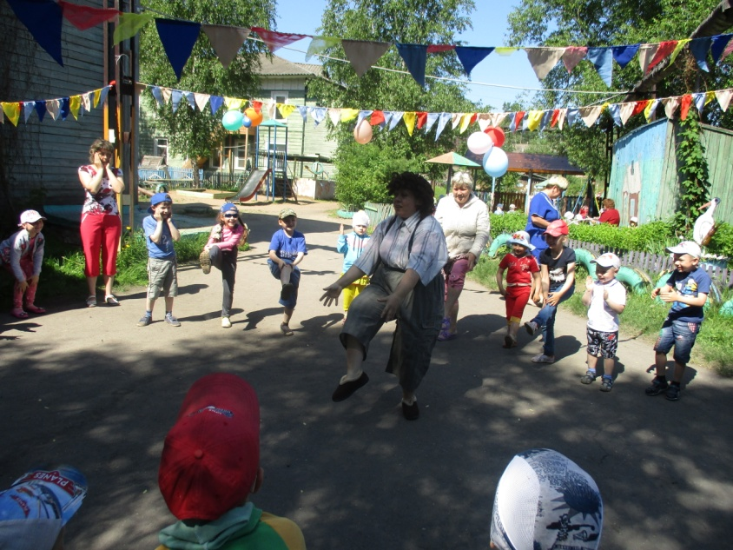
Вы знаете, что летом может быть очень жарко и сильно печь солнце, и нам нужно вовремя укрыться, чтобы не сгореть. Я буду называть части тела, а вам нужно вовремя закрыть их руками. Кто не успеет, может и солнечный ожёг получить.
Игра повторяется 4-5 раз. (звучит песенка из мультфильма « Дед мороз и лето»).
Карлсон. А эта игра как раз для тебя, Врака-Забияка. Посмотри-ка у меня твои любимые игрушки – рогатка и мячик на резинке. Попробуй их догнать.
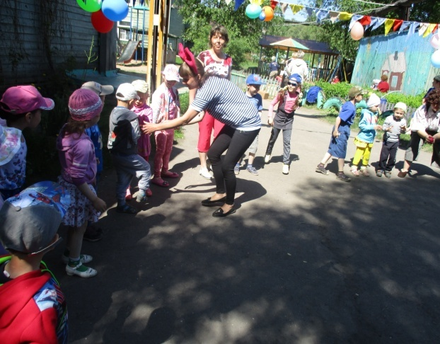
ИГРА «ДОГОНИ ПРЕДМЕТ»

Дети под музыку передают предметы по кругу, Врака-Забияка тщетно пытается их догнать.
Врака-Забияка: Эх, вы! Не получилось из вас моих помощников. Ну почему я такая невезучая?! Почему никто не хочет со мной дружить?! (Плачет).
Карлсон. И ты еще спрашиваешь?! Да ты взгляни на себя: разве можно с таким вредным лицом, на котором никогда не бывает улыбки, найти друзей?

Ведущий. А ведь Карлсон прав. Только к доброму, веселому человеку тянутся другие люди. Вот послушайте, какую добрую, хорошую песню споют вам наши ребята. Может быть, от этой песни и у тебя, Врака-Забияка, зажжется искорка тепла и доброты.

ДЕТИ ИСПОЛНЯЮТ «ПЕСЕНКУ ЧУДЕСЕНКУ» (муз. ПРОТАСОВА)
Врака-Забияка: (хлопает в ладоши). Какая песня чудесная! Я еще такую не слышала!
Карлсон. Друзья, произошло чудо! Врака-Забияка в первый раз сказала правду!
Врака-Забияка: Как? Не может этого быть! Что это со мной?! Кем же я теперь буду, если я врать разучусь? (Хнычет).
Ведущий. Ты у нас станешь хорошей, доброй и веселой. Мы тебе и имя новое дадим. Хочешь?
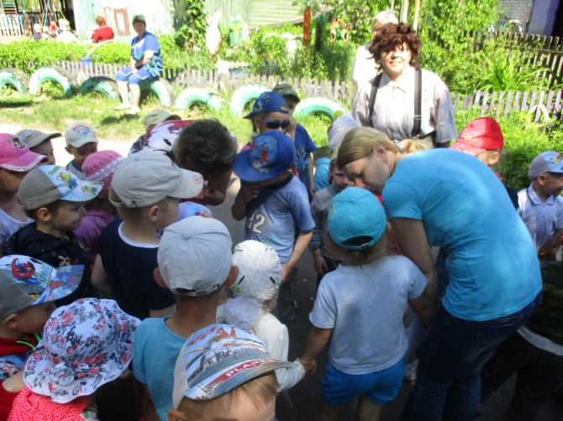
Врака-Забияка: (смущаясь). Ну, я не знаю... Смогу ли я?..
Карлсон. Сможешь, сможешь! А мы с ребятами тебе поможем.
Ведущий. Ребята, а давайте придумаем Врака-Забияка новое хорошее имя. (Советуется с детьми). Правильно! Мы с ребятами посоветовались и решили дать тебе имя
Веселушка - Хохотушка. Думаем, оно тебе понравится.
Карлсон. Но с этого момента ты должна делать только добрые дела и всегда улыбаться. Согласна?
Врака-Забияка: Согласна. И я хочу вас отблагодарить и станцевать вместе с вами весёлый танец
ТАНЕЦ МАЛЕНЬКИХ УТЯТ
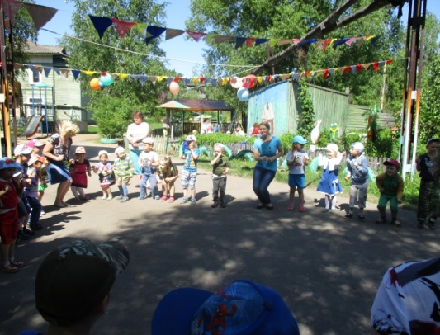
Карлсон: Молодцы, ребята, а нам с Веселушкой-Хохотушкой пора в нашу сказочную страну. Но как только мы услышим ваш весёлый дружный смех, всегда будем гостями в вашем детском саду. (Карлсон и Веселушка- хохотушка уходят.)
Ведущий: Праздник наш удался на славу, а вам, дети, он понравился. Я желаю вам улыбок, мира и счастья. Пусть всегда будет солнце, пусть всегда будет мир, пусть всегда улыбаются дети.
Объявляется конкурс на лучший рисунок на асфальте.
Звучит мелодия песни «Пусть всегда будет солнце»
Дети рисуют мелом на асфальте.
